 | Name: | Klasse: | Datum:
Der Plastikmüll – Lösung


1 Betrachte das Bild. Warum schnappt die Schildkröte nach dem Becher? Welche Auswirkung könnte das haben?
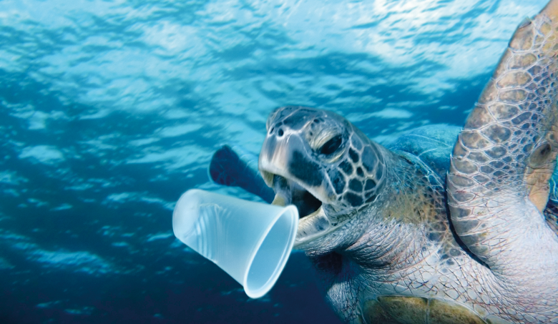

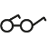
2 Lies den Text.

Plastikmüll bedroht die Umwelt

Plastik bleibt sehr lange in der Natur und
ist schlecht für die Umwelt.
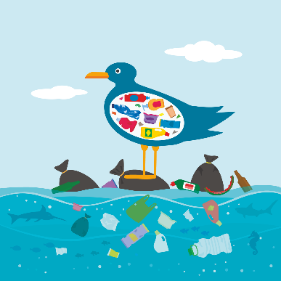
Immer öfter werden tote Wale gefunden.
In ihren Bäuchen befinden sich mehrere Kilo Plastik.
Zum Beispiel waren ein langes Fischernetz,
Flip-Flops, viele Tüten und Becher aus Plastik dabei.
Forscher glauben, dass im Jahr 2050
auch alle Vögel am Meer
Plastikmüll im Bauch haben werden.



3 Male oder schreibe die Gegenstände aus Plastik auf,
die in Bäuchen von Walen gefunden wurden.
Becher aus Plastik
Tüten aus Plastik
Flip-Flops
langes Fischernetz
 | Name: | Klasse: | Datum:
4 Lies den Text.

Verpackungsmüll
Oft stehen volle Gelbe Säcke und Tonnen am Rand der Straßen.
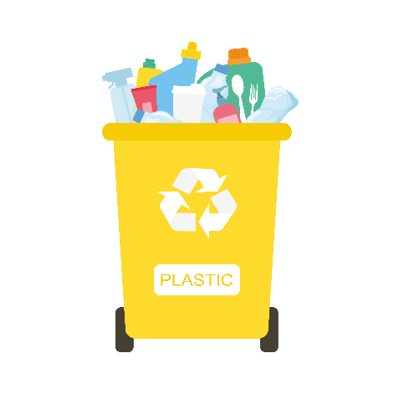
Sie werden von der Müllabfuhr abgeholt.
Besonders viel Plastikmüll entsteht durch Verpackungen.
Auch wenn es ein Pfand auf Flaschen aus Plastik gibt,
werden immer noch viele Flaschen weggeworfen.
Manche Leute aus der Kunststoff-Industrie sagen,
dass Verbote nicht die beste Lösung sind.


5 Wahr oder falsch? Kreuze die richtige Lösung an.

Aussage | wahr | falsch
Sehr viel Plastikmüll entsteht durch Verpackungen.
Plastikmüll wird in Gelben Säcken und Tonnen gesammelt.
Die Kunststoff-Industrie will mehr Verbote.
Es gibt ein Pfand auf Flaschen aus Plastik.
Niemand wirft Flaschen achtlos weg.



6 Nimm Stellung zu den Entscheidungen der europäischen Staaten.
Firmen müssen für bestimmte Produkte aus Kunststoff
extra Geld zahlen.
Produkte aus Plastik wie Trinkhalme sind verboten.

Viele Verpackungen aus Plastik sind verboten (z. B. Plastiktüten für Obst und Gemüse, Verpackungen für Essen in Restaurants).


7 Ergänze den Merksatz.

Merke: Plastikmüll bedroht die Umwelt.

